## Лабораторная работа №6

## ПРОГРАММА МОДЕЛИРОВАНИЯ ЭЛЕКТРОННЫХ СХЕМ MICRO-CAP

Цель работы: Приобретение навыков проектирования логических схем в приложении Micro-Cap

**Ход работы:**

1. Создадим источник цифровых сигналов. И посмотрим график переходного процесса. (Рис. №1):

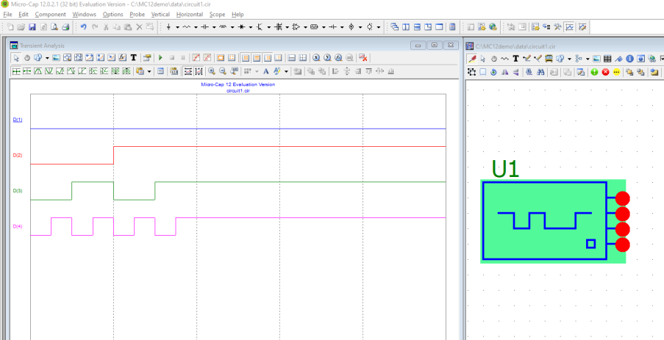

Рисунок 1. Схема и график переходного процесса

1. Составил схемы, состоящие из генератора и логических элементов и составил таблицы переходов. (Рис. №2):

**Элемент «и»**

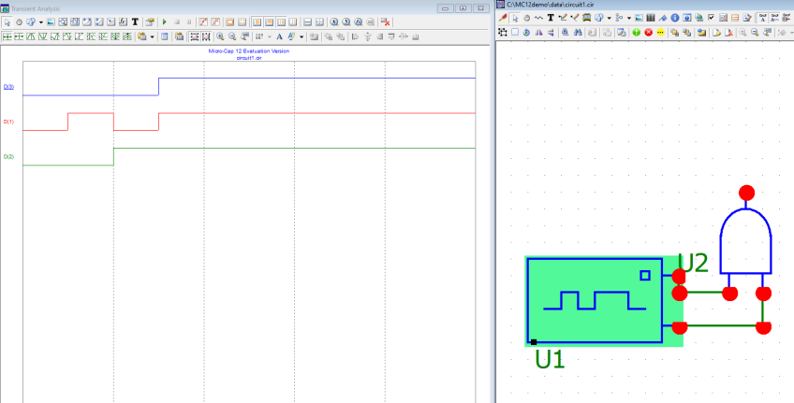

Рисунок 2. Схема и график переходного процесса

|  |  |  |
| --- | --- | --- |
| D (1) | D(2) | D (3) |
| 0 | 0 | 0 |
| 1 | 0 | 0 |
| 0 | 1 | 0 |
| 1 | 1 | 1 |

**Элемент «и-не»**

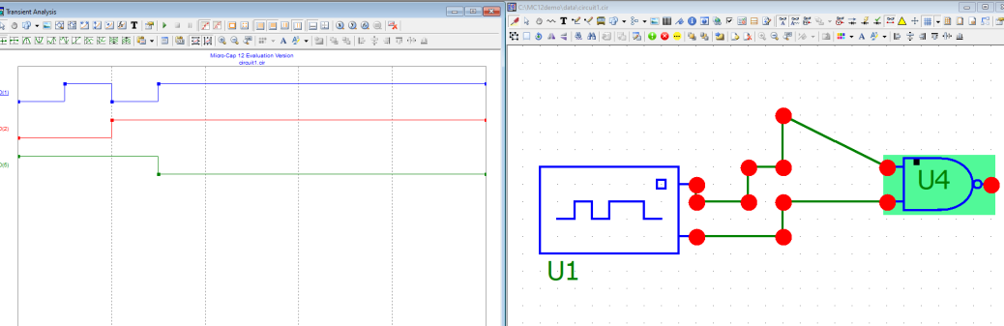

Рисунок 3. схема и график переходного процесса

|  |  |  |
| --- | --- | --- |
| D(1) | D(2) | D(3) |
| 0 | 0 | 1 |
| 1 | 0 | 1 |
| 0 | 1 | 1 |
| 1 | 1 | 0 |

**Элемент «или»**

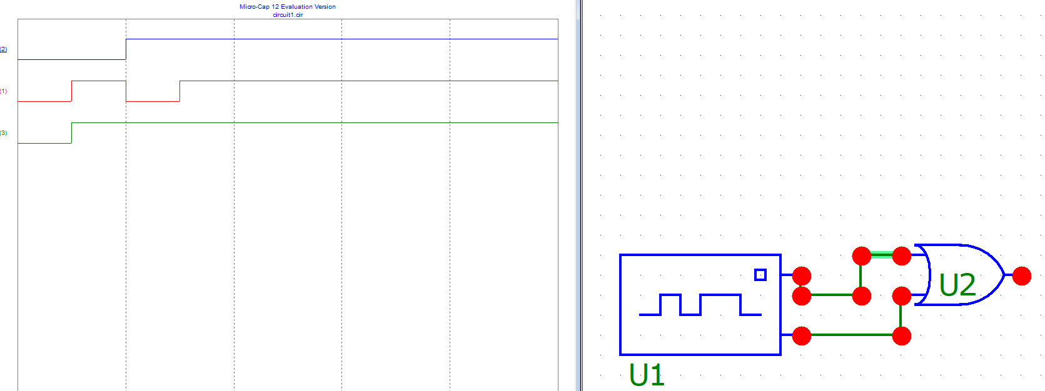

Рисунок 4. Схема и график переходного процесса

|  |  |  |
| --- | --- | --- |
| D(1) | D(2) | D(3) |
| 0 | 0 | 0 |
| 1 | 0 | 1 |
| 0 | 1 | 1 |
| 1 | 1 | 1 |

**Элемент «Или – не»**

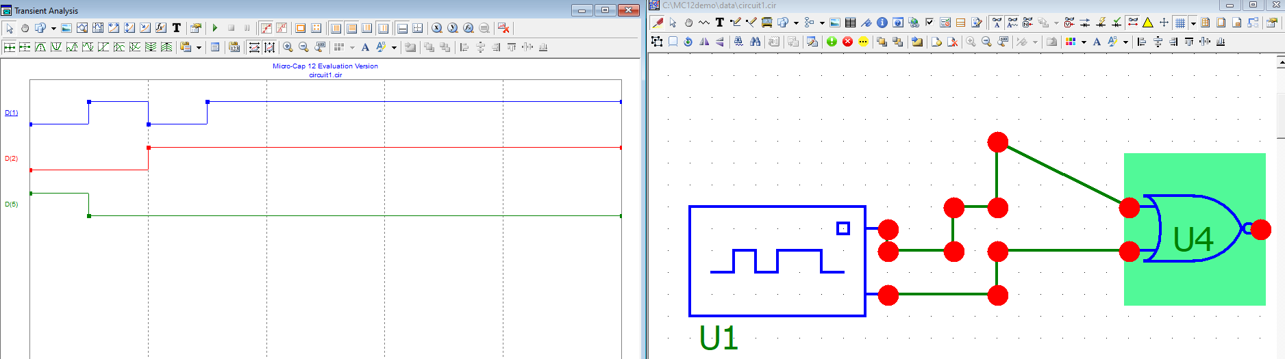

Рисунок 5. Схема и график переходного процесса

|  |  |  |
| --- | --- | --- |
| D(1) | D(2) | D(3) |
| 0 | 0 | 1 |
| 1 | 0 | 0 |
| 0 | 1 | 0 |
| 1 | 1 | 0 |

**Элемент инвертора**

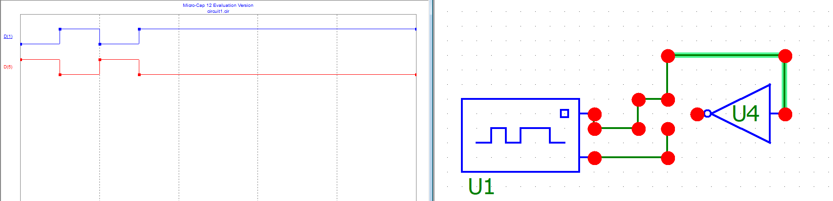

Рисунок 6. Схема и график переходного процесса

|  |  |
| --- | --- |
| D(1) | D(5) |
| 0 | 1 |
| 1 | 0 |
| 0 | 1 |

**Элемент «исключающее или с инверсией»**

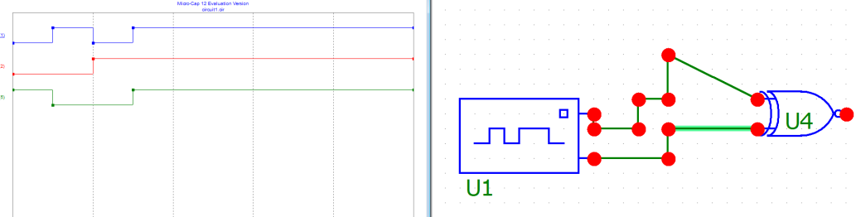

Рисунок 7 - схема и график переходного процесса

|  |  |  |
| --- | --- | --- |
| D(1) | D(2) | D(5) |
| 0 | 0 | 1 |
| 1 | 0 | 0 |
| 0 | 1 | 0 |
| 1 | 1 | 1 |

**Элемент «исключающее или»**

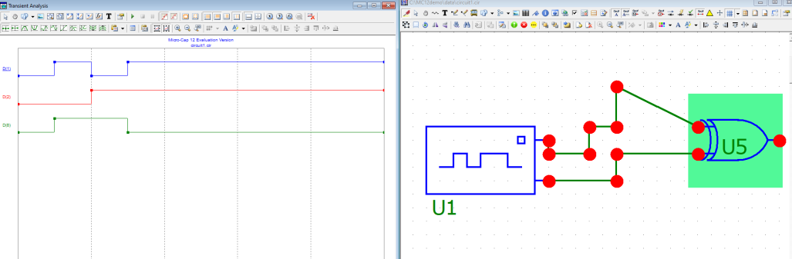

Рисунок 8 - схема и график переходного процесса

|  |  |  |
| --- | --- | --- |
| D(1) | D(2) | D(5) |
| 0 | 0 | 0 |
| 1 | 0 | 1 |
| 0 | 1 | 1 |
| 1 | 1 | 0 |

1. Составил схемы и получил графики переходных процессов. Графики во всех трёх случаях сходятся, поэтому данные равенства справедливы. (Рис. №9)

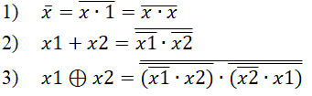

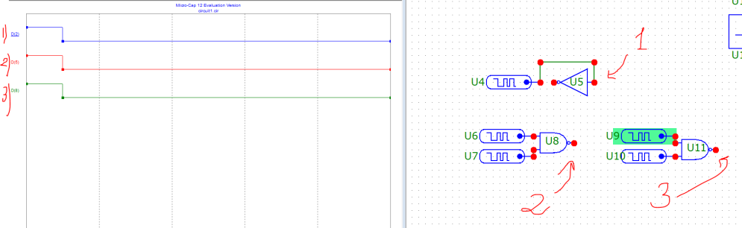

Рисунок 9. Схема и график первого равенства

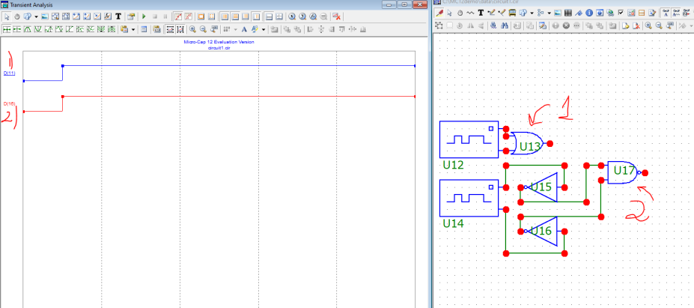

Рисунок 10. Схема и график второго равенства

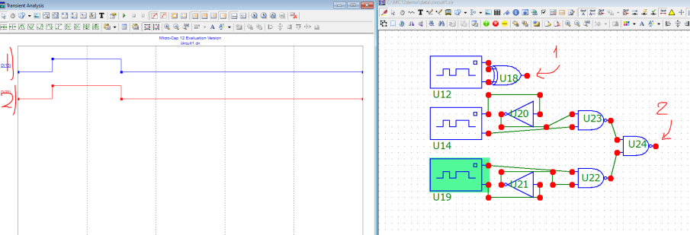

Рисунок 11. Схема и график третьего равенства

1. Создал схему RS-триггера в базисе «и-не» и составил таблицу. (Рис. №12)

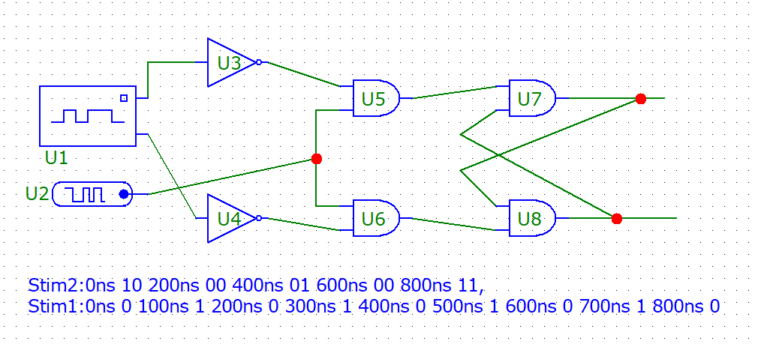

Рисунок 12 – схема

|  |  |  |  |  |  |
| --- | --- | --- | --- | --- | --- |
| *C* | $$\overline{R}$$ | $$\overline{S}$$ | *Q(t)* | *Q(t+1)* | режим |
| 1 | 0 | 0 | 0 | 0 | Хранение |
| 1 | 0 | 0 | 1 | 1 |
| 1 | 0 | 1 | 0 | 1 | Запись 1 |
| 1 | 0 | 1 | 1 | 1 |
| 1 | 1 | 0 | 0 | 0 | Запись 0 |
| 1 | 1 | 0 | 1 | 0 |
| 1 | 1 | 1 | 0 | Х | Запрет |
| 1 | 1 | 1 | 1 | Х |
| 0 | 1 или 0 | 1 или 0 | 0 | ? | Хранение |
| 0 | 1 или 0 | 1 или 0 | 1 | ? |

5. Выполнил вариант преподавателя. Построил схему по данной функции и составил таблицу истинности для данной схемы (Рис. №13)

Вариант 1.



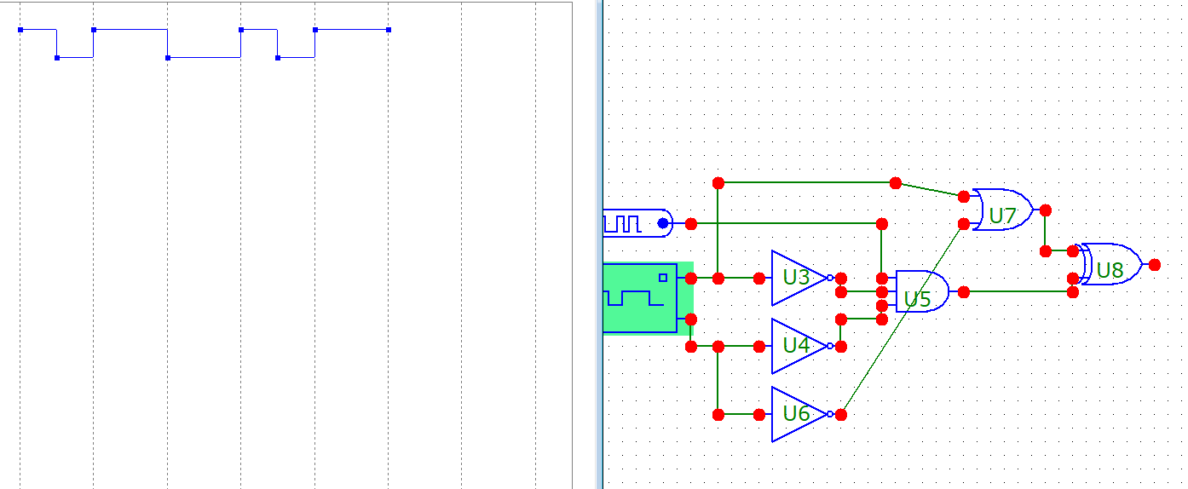

Рисунок 13. Схема и график переходного процесса

|  |  |  |  |
| --- | --- | --- | --- |
| X1 | X2 | X3 | F(x) |
| 0 | 0 | 0 | 1 |
| 0 | 0 | 1 | 0 |
| 0 | 1 | 0 | 1 |
| 0 | 1 | 1 | 1 |
| 1 | 0 | 0 | 0 |
| 1 | 0 | 1 | 0 |
| 1 | 1 | 1 | 1 |
| 1 | 0 | 0 | 0 |
| 1 | 0 | 0 | 1 |

**Вывод:** Я Приобрёл навыки проектирования логических схем в приложенииMicro-Cap.

|  |  |  |
| --- | --- | --- |
| Работу выполнил: | Родин И. А. |  |
| Работу проверил: | Галушкина Д. В. |  |